**ПРИЛОЖЕНИЕ А**

Изм.

Лист

№ докум.

Подпись

Дата

Лист

1

ДП 01.01.ГЧ

Разраб.

Прокопович Д.В.

Провер.

Смелов В.В.

Консульт

Смелов В.В.

Утверд.

Смелов В.В.

Схема работы LAMP ТЕхнологии

Лит.

Листов

1

БГТУ 84419006,2017

Н. Контр.

Жиляк Н.А.

Масса

Масштаб

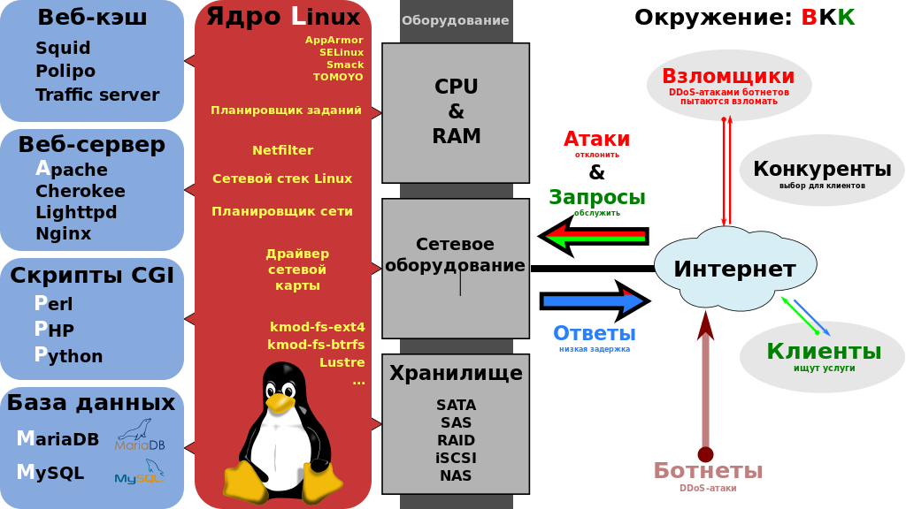

**ПРИЛОЖЕНИЕ Б**

Изм.

Лист

№ докум.

Подпись

Дата

Лист

1

ДП 02.01.ГЧ

Разраб.

Прокопович Д.В.

Провер.

Смелов В.В.

Консульт

Смелов В.В.

Утверд.

Смелов В.В.

Архитектура SPRING FRAMEVORK

Лит.

Листов

1

БГТУ 84419006,2017

Н. Контр.

Жиляк Н.А.

Масса

Масштаб

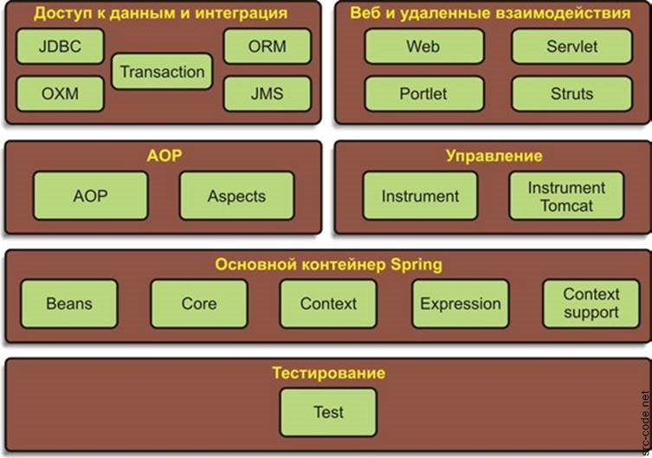

**ПРИЛОЖЕНИЕ В**

Изм.

Лист

№ докум.

Подпись

Дата

Лист

1

ДП 03.01.ГЧ

Разраб.

Прокопович Д.В.

Провер.

Смелов В.В.

Консульт

Смелов В.В.

Утверд.

Смелов В.В.

Архитектура разработанной системы

Лит.

Листов

1

БГТУ 84419006,2017

Н. Контр.

Жиляк Н.А.

Масса

Масштаб

Oracle 12c

Microsoft SQL Server 2012

IIS 7.5

Windows Server 2008 R2

Chrome

Safari

Firefox

Explorer

Opera

TCP/IP

TCP/IP

HTTP

**ПРИЛОЖЕНИЕ Г**

Изм.

Лист

№ докум.

Подпись

Дата

Лист

1

ДП 04.01.ГЧ

Разраб.

Прокопович Д.В.

Провер.

Смелов В.В.

Консульт

Смелов В.В.

Утверд.

Смелов В.В.

Диаграмма вариантов использования разработанной системы

Лит.

Листов

1

БГТУ 84419006,2017

Н. Контр.

Жиляк Н.А.

Масса

Масштаб

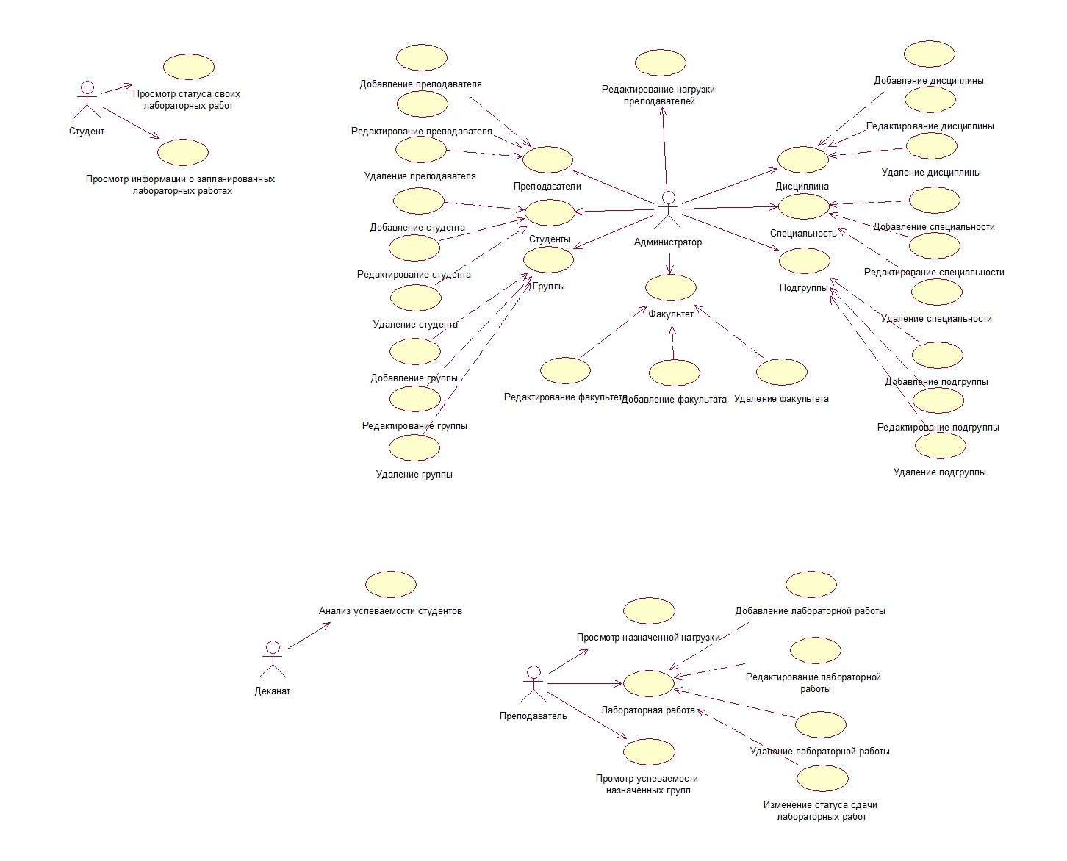

**ПРИЛОЖЕНИЕ Д**

Изм.

Лист

№ докум.

Подпись

Дата

Лист

1

ДП 05.01.ГЧ

Разраб.

Прокопович Д.В.

Провер.

Смелов В.В.

Консульт

Смелов В.В.

Утверд.

Смелов В.В.

Диаграмма последовательностей разработанной системы

Лит.

Листов

1

БГТУ 84419006,2017

Н. Контр.

Жиляк Н.А.

Масса

Масштаб

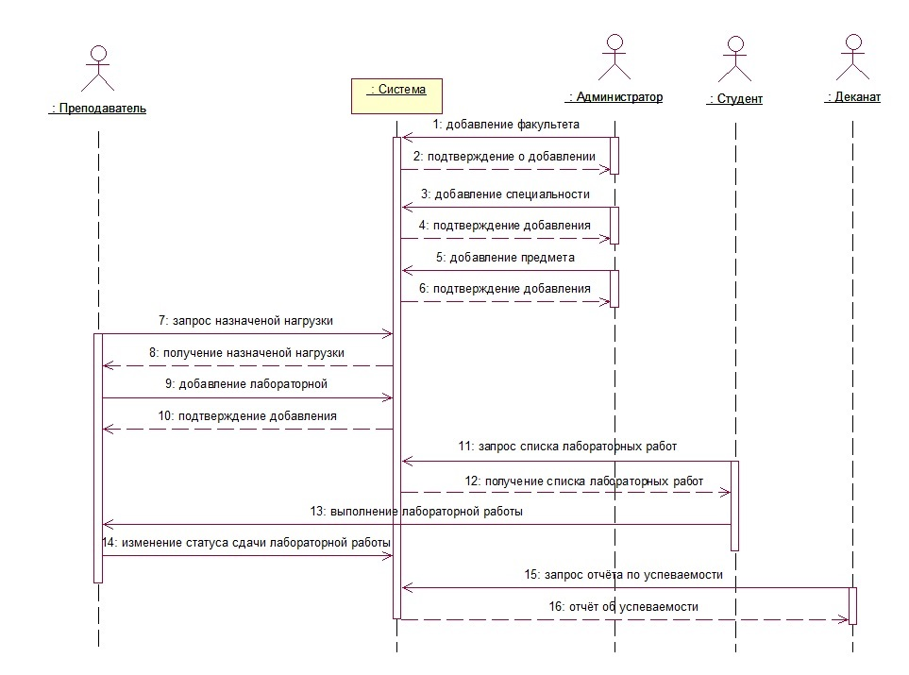

**ПРИЛОЖЕНИЕ Е**

Изм.

Лист

№ докум.

Подпись

Дата

Лист

1

ДП 06.01.ГЧ

Разраб.

Прокопович Д.В.

Провер.

Смелов В.В.

Консульт

Смелов В.В.

Утверд.

Смелов В.В.

логическая схема базы данных

Лит.

Листов

1

БГТУ 84419006,2017

Н. Контр.

Жиляк Н.А.

Масса

Масштаб

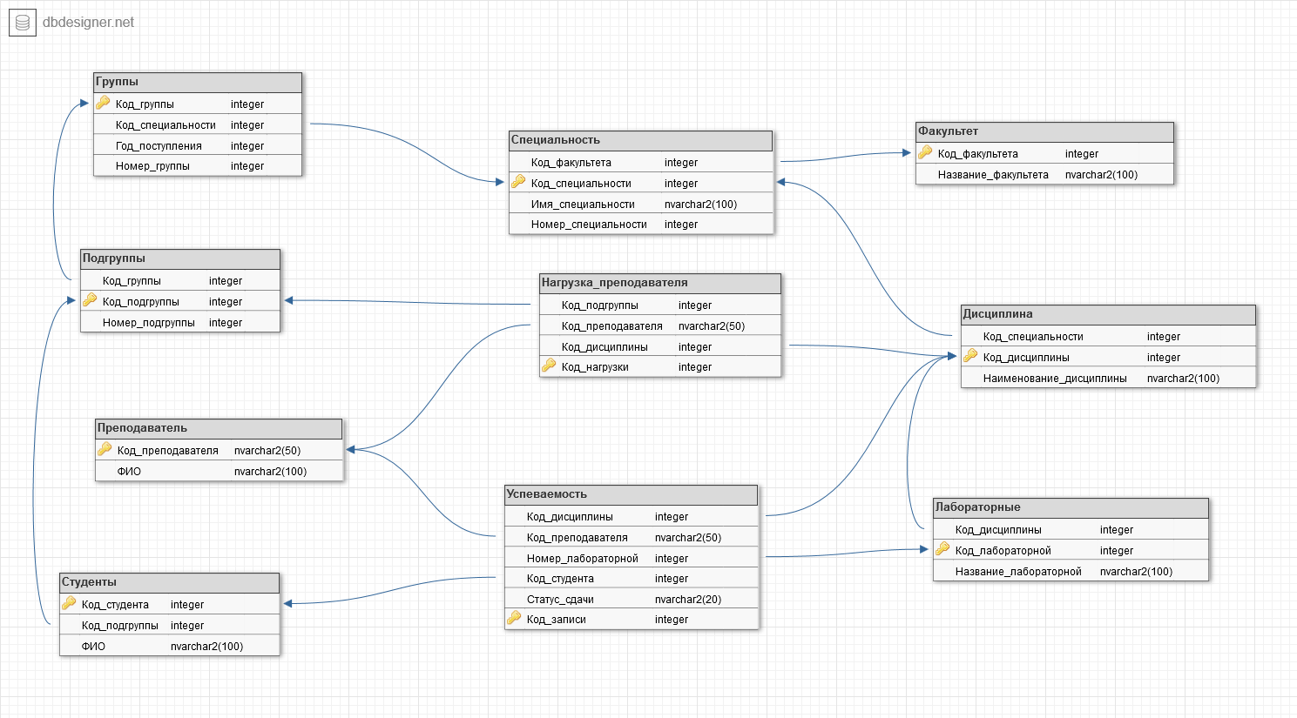

**ПРИЛОЖЕНИЕ Ж**

Изм.

Лист

№ докум.

Подпись

Дата

Лист

1

ДП 07.01.ГЧ

Разраб.

Прокопович Д.В.

Провер.

Смелов В.В.

Консульт

Смелов В.В.

Утверд.

Смелов В.В.

Таблица с результатами рассчёта основных экономических показателей

Лит.

Листов

1

БГТУ 84419006,2017

Н. Контр.

Жиляк Н.А.

Масса

Масштаб

|  |  |
| --- | --- |
| Наименование показателя | Значение |
| Время разработки, мес. | 2 |
| Количество программистов, чел. | 1 |
| Зарплата с отчислениями, руб. | 2 653,2 |
| Расходы на материалы, оплату машинного времени, прочие, руб | 221,58 |
| Накладные расходы, руб | 540 |
| Себестоимость разработки программного средства, руб. | 3 414,78 |
| Расходы на сопровождение и адаптацию, руб. | 341,48 |
| Полная себестоимость, руб. | 3 756,26 |
| Цена разработки с НДС, руб. | 5 409,01 |
| Прибыль от реализации, руб. | 751,25 |
| Рентабельность разработки, % | 20 |
| Эффект от разработки | Уменьшение времени |
| Ожидаемое уменьшение времени | Уменьшение времени в 2 раза |

**ПРИЛОЖЕНИЕ И**

Изм.

Лист

№ докум.

Подпись

Дата

Лист

1

ДП 08.01.ГЧ

Разраб.

Прокопович Д.В.

Провер.

Смелов В.В.

Консульт

Смелов В.В.

Утверд.

Смелов В.В.

скриншот главной страницы

Лит.

Листов

1

БГТУ 84419006,2017

Н. Контр.

Жиляк Н.А.

Масса

Масштаб

